
УПРАВЛЕНИЕ ОБРАЗОВАНИЯ И МОЛОДЁЖНОЙ ПОЛИТИКИ
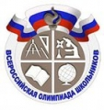
АДМИНИСТРАЦИИ ГЕОРГИЕВСКОГО ГОРОДСКОГО ОКРУГА

ПРОГРАММА

муниципального этапа

всероссийской олимпиады школьников
2020/21 учебного года

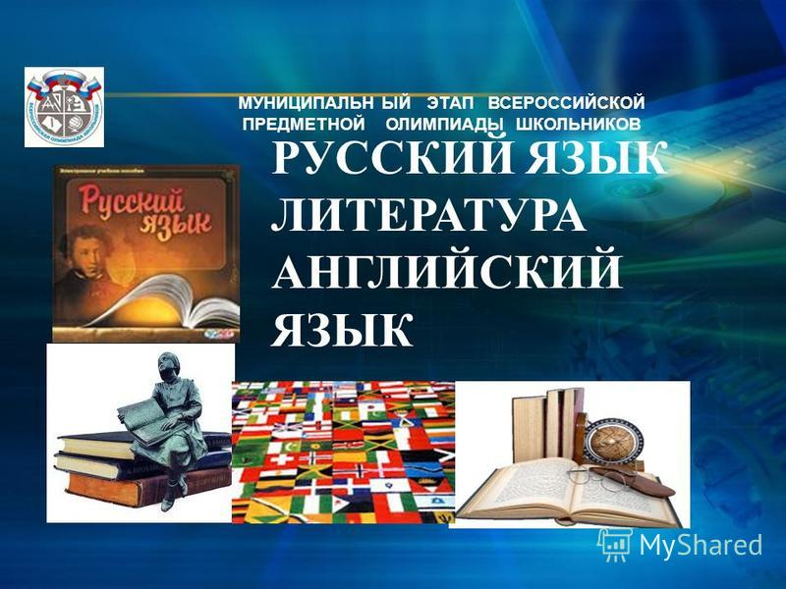


Георгиевский городской округ, 2020 г.

УПРАВЛЕНИЕ ОБРАЗОВАНИЯ И МОЛОДЁЖНОЙ ПОЛИТИКИ
АДМИНИСТРАЦИИ ГЕОРГИЕВСКОГО ГОРОДСКОГО ОКРУГА

ПРОГРАММА
проведения муниципального этапа всероссийской олимпиады школьников
3 ДЕКАБРЯ 2020 года –
двенадцатый день Олимпиады (ПРАВО)
Ответственная за проведение олимпиады –Серякова Ирина Валентиновна, методист МКУ «Ресурсный центр»
тел. 3-19-69 e-mail: seryakova2014@mail.ru
Организационные мероприятия
9:00 –9:30 | Совещание с организаторами | Организаторская
9:00 –9:30 | Регистрация участников | Холл школы
10:00 | Начало олимпиады

Выполнение олимпиадных заданий

Технология девушки (93человек)
10:00– 11:30  11:30 -14:00 | Право 115 человек | Аудитория №1  Аудитория №2  Аудитория №3  Аудитория №4  Аудитория №5  Аудитория №6  Аудитория №7  Аудитория №8  Аудитория №9

Разбор олимпиадных заданий
15:00-15:30 | Право | Аудитория № 8

Работа членов жюри
с 15:30 | Работа членов жюри, подведение итогов | Аудитории№№ 7,8
Показ олимпиадных работ 5.12.2020 года
управление образования и молодёжной политики администрации
Георгиевского городского округа
14.00 | Право | Аудитория №
Ознакомление участников олимпиады с результатами
На сайте управления образования и молодежной политики
администрации Георгиевского городского округа по ссылке:
http://georg-gorono.ru/index.php/deyatelnost/olimpiady/54-vserossijskaya-olimpiada-shkolnikov/2704-munitsipalnyj-etap-vserossijskoj-olimpiady-shkolnikov-2020-2021-uchebnogo-goda
28.11 | Протоколы | После проверки работ
30.11 | Итоговые протоколы | до 18.00

Организаторы муниципального этапа Всероссийской олимпиады школьников на базе МБОУ СОШ № 9 г.Георгиевска
Дата проведения: 3 декабря 2020

Предмет: Право
Количество участников: 115 человека

Аудитория | Категория участников | Количество | Организаторы
1 (каб. №18) | 8, 9 класс | 9+4 | Богатыырева С.В. Клочкова В.И.
2 (каб.№27) | 7 класс | 12 | Хазанова А.Г СеребряковаЕ.В.
3 (каб.№28) | 8 класс | 13 | Бесшкурова С.В. Магарамова М.С.
4 (каб.№28/1) | 9 класс | 13 | Никитина Ю.А. Кривохатько А.Г
5 (каб.№29) | 9 класс | 13 | Магомедханова В.И.  Земчугова С.В.
6 (каб. №30) | 10 класс | 13 | Чупахина А.Н.  Мирибян А.Н.
7 (каб.№31) | 11 класс | 12 | Смирнова М.В.  Оганесян М.Г.
8 (каб.№41) | 11 класс | 13 | Куликова Г.А. Никифорова Н.А.
9 (каб.№44) | 9, 10 класс | 4+7 | Скляр Е.Н.  Якушева Е.М.

Дежурные:
Вход улица: Новиков К.И., Кривохатько А.Г.
Вход старое здание – Полещук Е.И., Магарамова М.С., Даниелян А.З.
Вход новое здание – Никифорова Н.А., Мирибян А.Н., Якушева Е.М.
1 этаж – Даниелян А.З.,
2 этаж –Полещук Е.И, Новиков К.И
3 этаж –Ибаева Н.Н

